快樂閱讀學習單 姓名：__________
書 名 |  | 日期
作 者 | 克莉絲汀 | 繪 者 | 孫智綺
- 故事內容
妮娜吸奶嘴的時候，講話就不清楚，請你把她唸錯的音或字找出來，找越多越厲害喔！
錯的（ ） 對的（ ）
錯的（ ） 對的（ ）
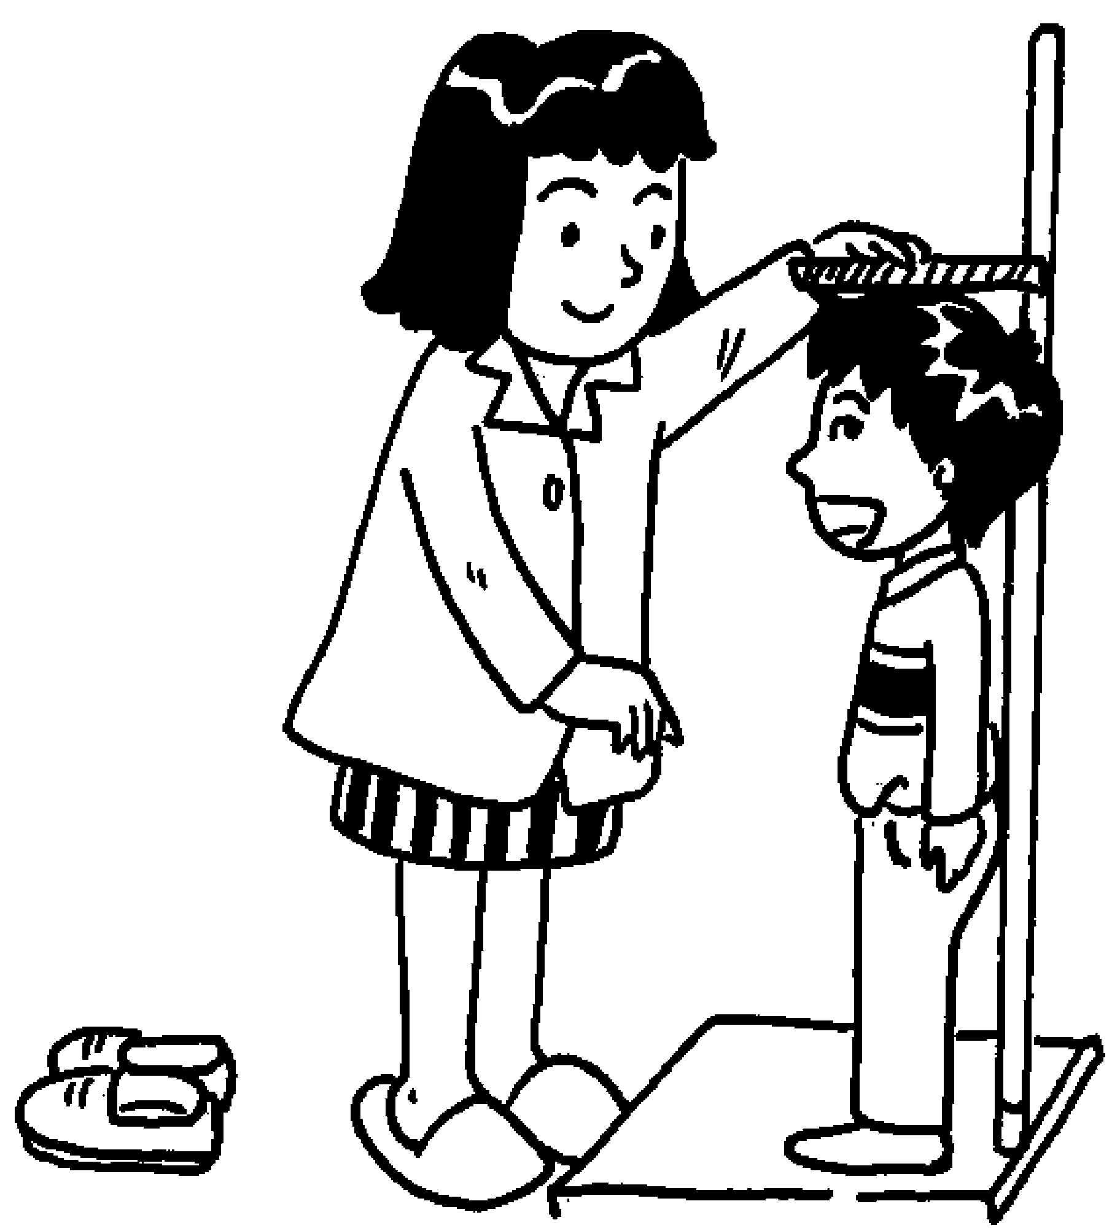
錯的（ ） 對的（ ）
錯的（ ） 對的（ ）
錯的（ ） 對的（ ）
錯的（ ） 對的（ ）
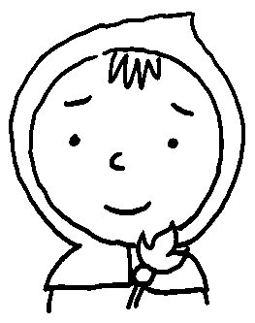
※故事延伸
1. 你覺得妮娜為什麼要把奶嘴送給大野狼？
□她怕大野狼吃掉她，只好難過的送牠了。
□她想跟大野狼分享奶嘴的感覺。
□她覺得自己長大了，不用吸奶嘴了。
2. 升上二年級了，你有變得更厲害嗎？
以前 的時候，我會 ，
現在我會 。
我覺得自己更 。

家長簽章

